中国科技论文在线投稿模板使用帮助
感谢您使用中国科技论文在线投稿模板撰写论文，论文相关信息统一在模板中采集，投稿时您只需选择文章所属学科、语种等简单几项内容，即可便捷快速地上传论文。我们一直在对模板进行升级完善，希望在写作过程中能给您带来更好的使用感受，现以word中文投稿模板为例，为您介绍具体的使用步骤。
- 下载模板
目前，您可以通过以下几种途径下载投稿模板：
1）进入“投稿”专区
2）“首发论文”栏目首页右下方，“工具下载”
- 设置宏级别
下载模板后双击打开，如果没有弹出欢迎语，且点击题目等位置后弹出如下提示，则可能是您的文档宏级别设置较高，请修改宏级别。
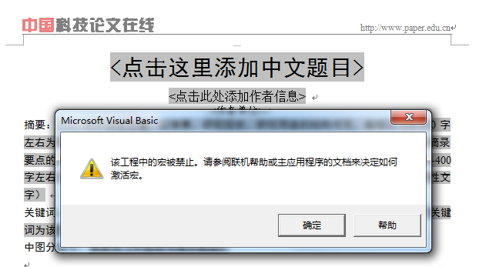
请在打开的文档中点击左上角Office按钮->word选项->信任中心->信任中心设置->宏设置->启用所有宏
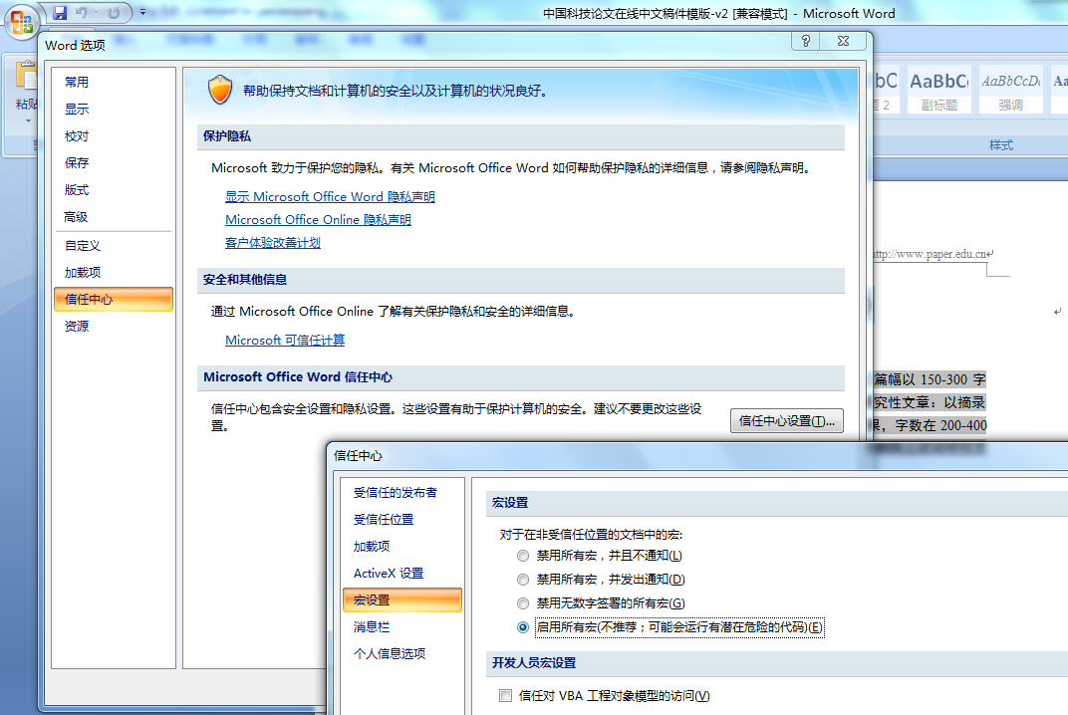
关闭文档后重新打开，弹出如下欢迎语，您即可开始体验本站为您精心打造的投稿模板。
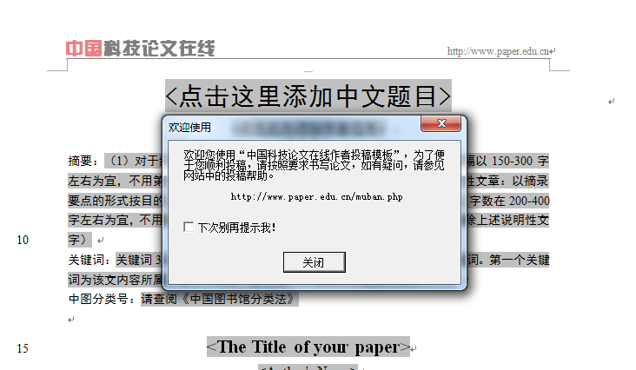
- 撰写论文
如果您已有写好的文章，可对应内容拷贝粘贴，若您尚未撰写论文，则可直接在相应位置点击输入，具体如下。
  - 论文题目
请将光标移动到题目位置并点击，弹出题目信息框，写好内容后单击保存，即完成中英文题目、基金资助信息的填写。
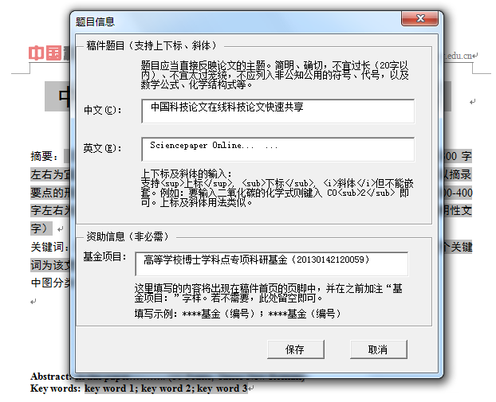
保存后的样式如下：
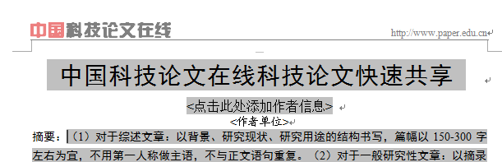
如果需要修改题目或基金资助，再次点击中文或英文题目，重复上述操作即可。
  - 作者信息
填写或修改作者信息时，请您点击“点击此处添加作者信息”，弹出作者列表框。
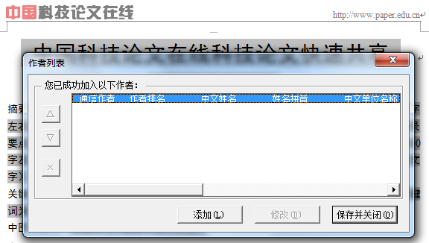
首次填写，请点击“添加”，弹出作者信息框，请您按照提示逐项填写，若所填作者同时是通信联系人，请勾选中，并填写对应信息，填写结果如下：
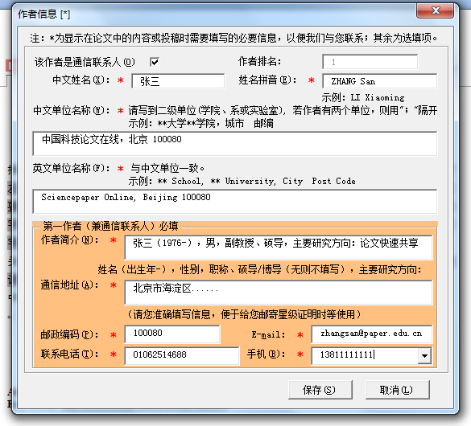
备注1：“*”为必填项。
备注2：通信作者的地址、电话请如实填写，方便日后文章星级证明的邮寄，及论文收录在精品期刊中的及时沟通。
备注3：作者单位可自动记录，在重复填写时直接选择表单项即可。
备注4：不同单位的作者姓名右上方会对应单位自动编号，修改单位，编号也会对应修改。
填写后单击保存，在作者列表即可显示您刚才添加的作者：
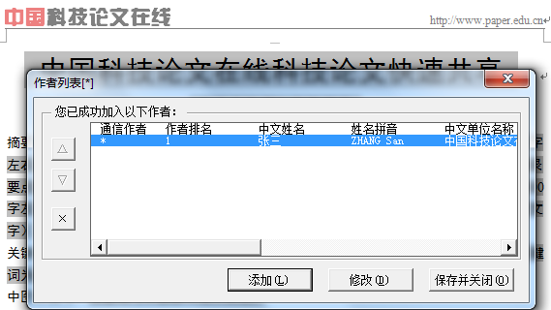
论文有多位作者的情况，您可以选择继续添加。作者列表中，您可以通过拖动鼠标来调整作者顺序，名字前方有“*”号的为通信联系人，第一作者和通信联系人的作者简介等内容为必填，这些内容将显示在首页脚注，其中作者的联系方式和电话手机不会出现，我们会严格保护您的个人信息，请放心填写。另请提供每个作者的真实邮箱（请勿重复），方便论文提交、发布时系统发信告知所有论文参与人。
  - 摘要、关键词、中图分类号
撰写摘要前，请仔细阅读摘要、关键词写作的一般要求，然后将划黑部分的文字删除后撰写，或删除后直接从已有文档中粘贴过来即可。请注意中英文摘要、关键词须对应一致。请查阅《中国图书馆分类法》填写中图分类号。
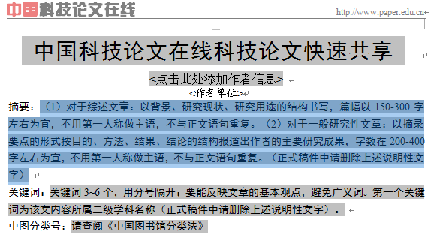
  - 正文
请按照模板中的格式要求书写，一般分为引言、方法、结果、讨论、结论等几部分，综述文章则为引言、综述、结论与展望等。您可以在模板中直接撰写，也可从已有文档中拷贝后粘贴至模板。
为了尽量减少您的文章被退修的可能性，请您注意：
- 论文中的图片如果由几个分图组成，则总图题、分图题应全部给出；
- 数学公式请使用公式编辑器进行编辑
论文图片、表格、公式、化学反应方程式等，都可以在模板中的“加载项”功能处选择完成，如下图所示：
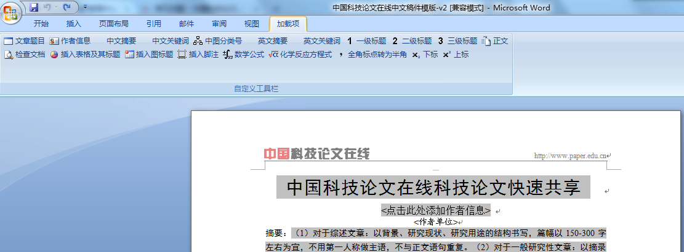
  - 参考文献
参考文献请逐一添加至文献框，以便系统提取信息。点击文末参考文献处“点击这里添加参考文献”，即可弹出文献列表框：
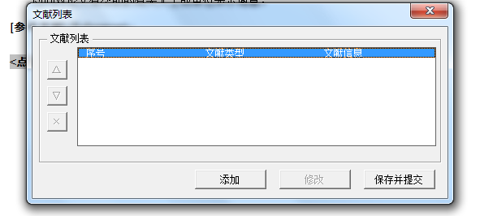
请您点击“添加”，并严格按照模板中已给出各类型文献引用格式及样例完成文献输入：
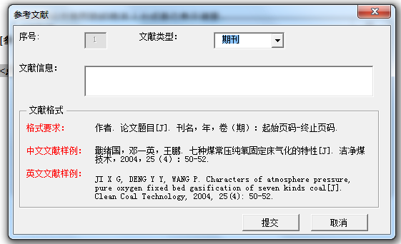
- 完成撰写
至此，您已经使用本模板完成了一篇论文的写作，请进入“投稿”专区，按照投稿提示，选择论文学科、语种等信息进行投稿。

